|  |  |  |  |
| --- | --- | --- | --- |
|  | **Conferencia Mundial de Radiocomunicaciones (CMR-23) Dubái, 20 de noviembre - 15 de diciembre de 2023** | |  |
|  | | | |
|  | |  | |
| **SESIÓN PLENARIA** | | **Addéndum 1 al Documento 85(Add.4)(Add.1)-S** | |
| **22 de octubre de 2023** | |
| **Original: ruso** | |
| Propuestas Comunes de la Comunidad Regional de Comunicaciones | | | |
| Propuestas para los trabajos de la Conferencia | | | |
|  | | | |
| Punto 1.4 del orden del día | | | |

1.4 considerar, de conformidad con la Resolución **247 (CMR-19)**, la utilización de estaciones en plataformas a gran altitud como estaciones base IMT (HIBS) del servicio móvil en ciertas bandas de frecuencias por debajo de 2,7 GHz ya identificadas para las IMT, a nivel mundial o regional;

Introducción

En el marco del punto 1.4 del orden del día de la CMR-23, en el UIT-R se han realizado estudios sobre el impacto de la interferencia causada por HIBS a las estaciones de radiocomunicaciones de los servicios radioeléctricos existentes en la banda de frecuencias 694-960 MHz. Uno de esos servicios es el servicio móvil terrestre. A partir de los estudios realizados en el UIT-R sobre el efecto de las HIBS en las IMT-2020, se han desarrollado máscaras de densidad de flujo de potencia para garantizar la protección de las estaciones IMT‑2020. No obstante, cabe señalar que la mayoría de los países del mundo, incluidos los países de la CRC, siguen utilizando normas de la generación anterior en la banda de frecuencias 694-960 MHz, en particular IMT-2000 e IMT‑Avanzadas, y tienen previsto seguir haciéndolo a largo plazo. Por lo tanto, se requieren otros estudios para verificar las máscaras desarrolladas en cuanto a su capacidad de proteger las IMT-2000 e IMT‑Avanzadas contra el impacto de la interferencia causada por las HIBS, teniendo en cuenta las diferencias de características entre las IMT-2000/IMT-Avanzadas y las IMT‑2020.

En este documento se presenta un estudio sobre la compatibilidad electromagnética entre los transmisores de las HIBS y las redes terrenales de las IMT-2000 e IMT-Avanzadas. El estudio incluye un análisis de la interferencia causada por transmisores de HIBS a las redes IMT-2000 e IMT-Avanzadas (considerando los canales de enlace ascendente y descendente en las redes IMT‑2000/IMT-Avanzadas). Se calculan las pérdidas de capacidad en las redes terrenales de las IMT-2000/IMT-Avanzadas en presencia de interferencia causada por HIBS en un escenario transfronterizo. En la simulación, se desplegaron las IMT-2000 e IMT-Avanzadas en un entorno urbano. El impacto de la interferencia se evaluó utilizando el método de análisis estadístico de Monte Carlo.

Propuesta

Se propone que esta contribución se considere en el marco del punto 1.4 del orden del día de la CMR-23 respecto de la banda de frecuencias 694‑960 MHz como justificación adicional para el Método A1: Sin cambios en los Volúmenes I y II del Reglamento de Radiocomunicaciones.

Estudios sobre el impacto de la interferencia causada por las HIBS en los sistemas radioeléctricos de las IMT-2000 e IMT‑Avanzadas en la banda de frecuencias 694-960 MHz

Antecedentes

Al realizar estudios de compartición y compatibilidad de frecuencias para las redes IMT‑2000/IMT‑Avanzadas, es importante tener en cuenta las disposiciones de frecuencias propuestas de conformidad con la Recomendación UIT-R M.1036 en la evaluación de la posible interferencia transfronteriza causada por HIBS. También hay que considerar la posibilidad de que las HIBS utilicen técnicas de dúplex por división en el tiempo (DDT), lo que puede generar situaciones en que el enlace descendente de las HIBS cause interferencia al enlace ascendente de las redes IMT‑2000/IMT-Avanzadas.

En la Figura 1 se muestra un ejemplo de escenario de interferencia causada por HIBS a las redes IMT-2000/IMT-Avanzadas.

FIGURA 1

Escenario de impacto de interferencia causada por HIBS a las redes IMT-2000/IMT-Avanzadas

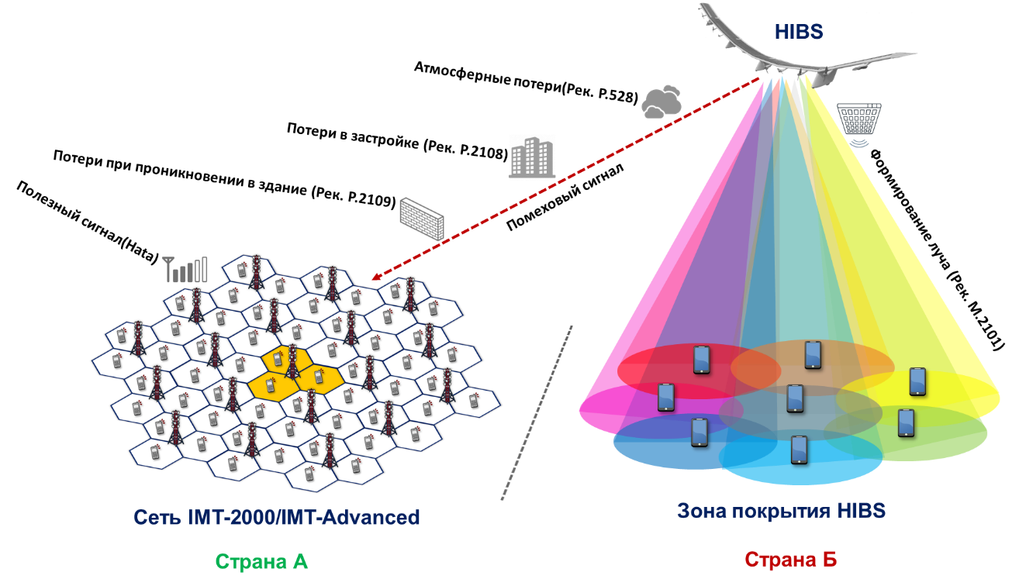

Como puede verse en el escenario, por lo que respecta al impacto de la interferencia, la pérdida adicional de señal puede deberse a los ecos parásitos de los edificios (en zonas urbanas) y a la utilización del equipo de usuario (EU) en interiores.

Características de las HIBS

En el Cuadro 1 se recogen las características de las HIBS en la banda de frecuencias 694-960 MHz presentadas en el GT 5D, incluidas las características relativas al despliegue y las relativas a la estación base, que se utilizaron en la simulación de compatibilidad de este estudio.

CUADRO 1

Características de las HIBS en la banda de frecuencias 694-960 MHz

| Parámetro | Valor |
| --- | --- |
| Tipo de dúplex | DDF/DDT |
| Ancho de banda del canal | 20 МHz |
| ACLR | 45 dB |
| Emisiones no esenciales | −13 dBm/−30 dBm |
| Radio de la zona de servicio | 100 km |
| Altura sobre el suelo | 20-50 km |
| Número de células/HIBS | 7 |
| Diagrama de antena | Recomendación UIT-R M.2101 |
| Ganancia del elemento | 8 dBi |
| Ancho del haz de 3 dB del elemento único en el plano horizontal/vertical | 65º en ambos planos |
| Relación anterior-posterior en el plano horizontal/vertical | 30 dB en ambos planos |
| Polarización de la antena | Lineal/±45 grados |
| Configuración del sistema de antenas (fila × columna) | 2 × 2 elementos (célula de la primera capa), 4 × 2 elementos (célula de la segunda capa) |
| Separación de los elementos radiantes en el plano horizontal/vertical | 0,5 de longitud de onda en los dos planos |
| Pérdidas óhmicas | 2 dB |
| Inclinación de antena de las plataformas HIBS | 90º (célula de la primera capa), 33º (célula de la segunda capa) |
| Potencia conducida por elemento de antena | 37 dBm (célula de la primera capa),  34 dBm (célula de la segunda capa) |
| P.i.r.e. de la plataforma HIBS por célula | 55 dBm (célula de la primera capa),  58 dBm (célula de la segunda capa) |
| Densidad espectral de p.i.r.e. de la plataforma HIBS por célula | 42 dBm/MHz (célula de la primera capa), 45 dBm/MHz (célula de la segunda capa) |
| Densidad de EU para equipos que transmiten de forma simultánea | 3 EU por célula |
| Altura del EU | 1,5 m |

La HIBS utiliza un diagrama de antena con conformación de haz en consonancia con la Recomendación UIT-R M.2101. El sistema de antenas con conformación de haz consta de varios elementos radiantes situados a una distancia de separación de λ/2 entre sí. Las Figuras 2 y 3 muestran los diagramas de p.i.r.e. de las células de primera y segunda capas de las HIBS.

FIGURA 2

P.i.r.e. de una célula de primera capa de HIBS en función de los ángulos acimutal y de elevación  
a) Visualización 3D, y b) visualización 2D

|  |  |
| --- | --- |
|  |  |
| a) | b) |

|  |  |
| --- | --- |
| Elevation | Elevación |
| Azimuth | Acimut |
| dBm | dBm |
| EIRP, dBm | p.i.r.e., dBm |
| Azimuth | Acimut |
| Elevation | Elevación |

FIGURA 3

P.i.r.e. de una célula de segunda capa de HIBS en función de los ángulos acimutal y de elevación  
a) Visualización 3D, y b) visualización 2D

|  |  |
| --- | --- |
|  |  |
| a) | b) |

|  |  |
| --- | --- |
| Elevation | Elevación |
| Azimuth | Acimut |
| dBm | dBm |
| EIRP, Dbm | p.i.r.e., dBm |
| Azimuth | Acimut |
| Elevation | Elevación |

La zona de servicio de la HIBS tiene una estructura multicapa con una configuración multihaz. La primera capa consta de tres células con antenas orientadas hacia el nadir. La segunda capa consta de siete células con antenas orientadas en ángulos de 23-33 grados según la banda de frecuencias.

Las Figuras 4 y 5 muestran un ejemplo de HIBS con sus diagramas de antena y zona de cobertura (contorno de −3 dB) trazados para células de primera y segunda capa, respectivamente.

FIGURA 4

Diagramas de antena de estaciones HIBS para células de primera y segunda capa

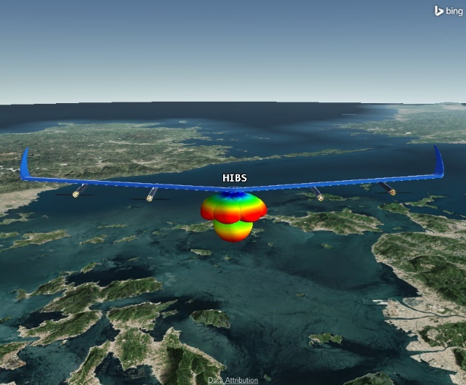

|  |  |
| --- | --- |
| HIBS | HIBS |

FIGURA 5

Escenario típico de despliegue de HIBS con zonas de cobertura de HIBS para células de primera y segunda capa

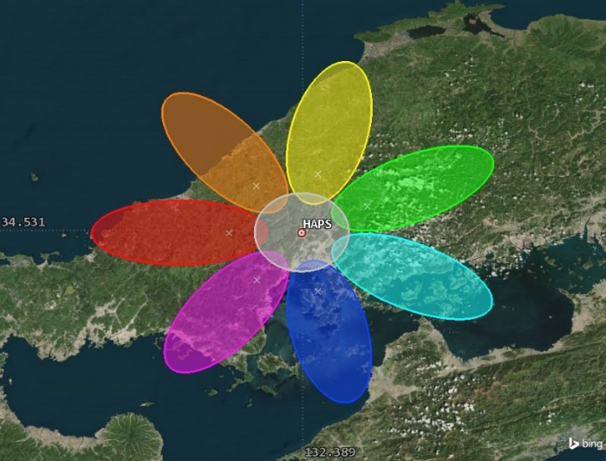

|  |  |
| --- | --- |
| HAPS | HAPS |

Como ya se ha indicado, las características anteriores se han utilizado para realizar estudios de compatibilidad con las IMT-2020 en la banda de frecuencias 694-960 MHz. Los estudios demostraron que, con estos parámetros de las HIBS, las estaciones IMT-2020 sufrirían interferencia inaceptable a distancias considerables. En consecuencia, se propusieron diferentes variantes de máscaras de densidad de flujo de potencia (dfp) para garantizar la protección de las estaciones IMT. Específicamente, con el fin de proteger las estaciones móviles IMT en el territorio de otras administraciones en la banda de frecuencias 694-960 MHz, el nivel de densidad de flujo de potencia (dfp) por HIBS producido en la superficie de la Tierra en el territorio de otras administraciones no superará el siguiente límite, salvo acuerdo explícito de la administración afectada:

−114 dB(W/(m2 · MHz)) para 0° < θ ≤ 90°

siendo θ el ángulo de incidencia de la onda incidente sobre el plano horizontal, en grados.

En general, la máscara señalada *supra* puede proteger las estaciones IMT-2020. Sin embargo, las IMT-2000 y las IMT-Avanzadas, utilizadas actualmente por varias Administraciones de la CRC, presentan diagramas de antena de la estación base más amplios, aparte de otros parámetros diferentes. Por lo tanto, se requiere una verificación por separado de la máscara especificada con respecto a la compatibilidad con las IMT-2000 e IMT-Avanzadas.

Características de las IMT-2000 e IMT-Avanzadas

Para la simulación de las redes IMT-2000 e IMT-Avanzadas, se dio por supuesto que estaban situadas en un entorno urbano, a fin de tener en cuenta los ecos parásitos y las pérdidas debidas a la penetración en edificios para los EU situados en interiores. Las características de las redes IMT‑2000 e IMT-Avanzadas utilizadas en las simulaciones se muestran en los Cuadros 2 y 3 y en la Figura 6, y están tomadas del Informe UIT-R M.2292.

CUADRO 2

Características de las IMT-Avanzadas para bandas de frecuencias inferiores a 1 GHz

| Parámetro | Valor |
| --- | --- |
| Radio de la célula | 2 km |
| Altura de antena | 30 m |
| Despliegue de la antena de la estación base por debajo de la línea de tejados | 30% |
| Sectorización | 3 sectores |
| Inclinación de la antena de la estación base | 3° |
| Ancho de banda del canal | 10 MHz |
| Pérdidas del alimentador | 3 dB |
| Potencia de salida de la estación base | 46 dBm |
| Ganancia de antena de la estación base | 15 dBi |
| P.i.r.e. de la estación base por sector | 58 dBm |
| Factor de actividad media de la estación base | 50% |
| P.i.r.e. media de la estación base por sector teniendo en cuenta el factor de actividad | 55 dBm |
| Factor de ruido de la estación base | 5 dB |
| Utilización de EU en interiores | 70% |
| Pérdida media por penetración de EU en interiores | 20 dB |
| Potencia máxima de salida del EU | 23 dBm |
| Potencia media de salida del EU con control de potencia | −9 dBm |
| Factor de ruido del EU | 12 dB |
| Ganancia de antena del EU | −3 dBi |
| Pérdida debida al cuerpo | 4 dB |

CUADRO 3

Características de las IMT-2000 para bandas de frecuencias inferiores a1 GHz

|  |  |
| --- | --- |
| Parámetro | Valor |
| Radio de la célula | 2 km |
| Altura de antena | 30 m |
| Despliegue de la antena de la estación base por debajo de la línea de tejados | 30% |
| Sectorización | 3 sectores |
| Inclinación de la antena de la estación base | 3° |
| Ancho de banda del canal | 3,84 MHz |
| Pérdidas del alimentador | 3 dB |
| Potencia de salida de la estación base | 43 dBm |
| Ganancia de antena de la estación base | 15 dBi |
| P.i.r.e. de la estación base por sector | 55 dBm |
| Factor de ruido de la estación base | 5 dB |
| Factor de actividad media de la estación base | 50% |
| P.i.r.e. media de la estación base por sector teniendo en cuenta el factor de actividad | 52 dBm |
| Umbral Eb/Nt para la estación base (voz) | 7,9 dB |
| Selectividad del canal adyacente (ACS) de la estación base | 46 dB |
| Altura de la antena del EU | 1,5 m |
| Utilización de EU en interiores | 70% |
| Pérdida media por penetración de EU en interiores | 20 dB |
| Potencia máxima de salida del EU | 24 dBm |
| Potencia media de salida del EU con control de potencia | -9 dBm |
| Factor de ruido del EU | 12 dB |
| Ganancia de antena del EU | −3 dBi |
| Pérdida debida al cuerpo | 4 dB |
| Umbral Eb/Nt para el EU (voz) | 6,1 dB |
| Selectividad del canal adyacente (ACS) del EU | 33 dB |

FIGURA 6

Diagrama de antena de las IMT-2000 e IMT-Avanzadas de la estación base  
a) Diagrama de antena en el plano acimutal, y b) diagrama de antena en el plano del ángulo de elevación

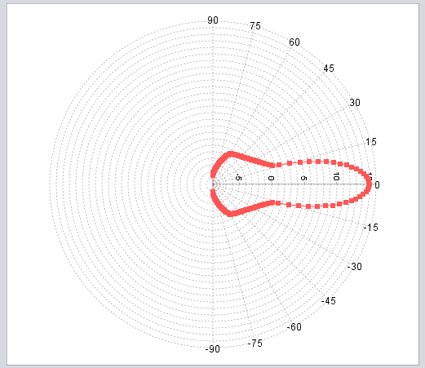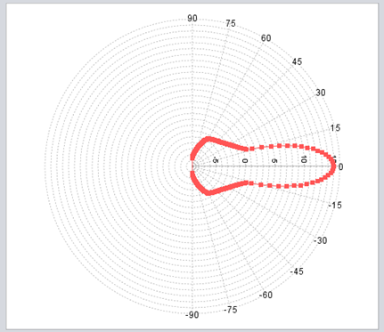

|  |  |
| --- | --- |
| a) | b) |

Método de cálculo de la compatibilidad electromagnética y resultados

En el estudio se utilizó el método de Monte Carlo. El método de Monte Carlo es un método computacional estadístico que se emplea para modelar procesos aleatorios y estimar las características probabilísticas de un sistema. Este método se basa en la generación de muestras aleatorias según distribuciones de probabilidad especificadas.

En la estimación de interferencias, puede utilizarse el método de Monte Carlo para simular diversos parámetros aleatorios, como la ubicación de las fuentes de interferencia, su potencia, la dirección de los diagramas de antena, el alcance de propagación de las señales, etc. Seguidamente, se realizan numerosas iteraciones aleatorias, en cada una de las cuales se seleccionan aleatoriamente los parámetros del modelo según una serie de distribuciones de probabilidad prestablecidas.

Para cada ensayo, se calcula el nivel de impacto de la interferencia en el sistema de interés. Tras realizar un elevado número de iteraciones (50 000 iteraciones en este estudio), los valores medios, las distribuciones de probabilidad u otras características resultantes ayudan a estimar las probabilidades, las características estadísticas y el comportamiento del sistema sujeto a impactos aleatorios.

El método de Monte Carlo permite obtener estimaciones más exactas, sobre todo en sistemas complejos en los que resulta poco factible aplicar métodos analíticos debido a la complejidad de los cálculos matemáticos o a la no linealidad de las ecuaciones. La Figura 7 muestra un ejemplo de simulación de interferencia causada por HIBS a una red IMT.

FIGURA 7

Ejemplo de simulación de interferencia causada por HIBS a una red IMT

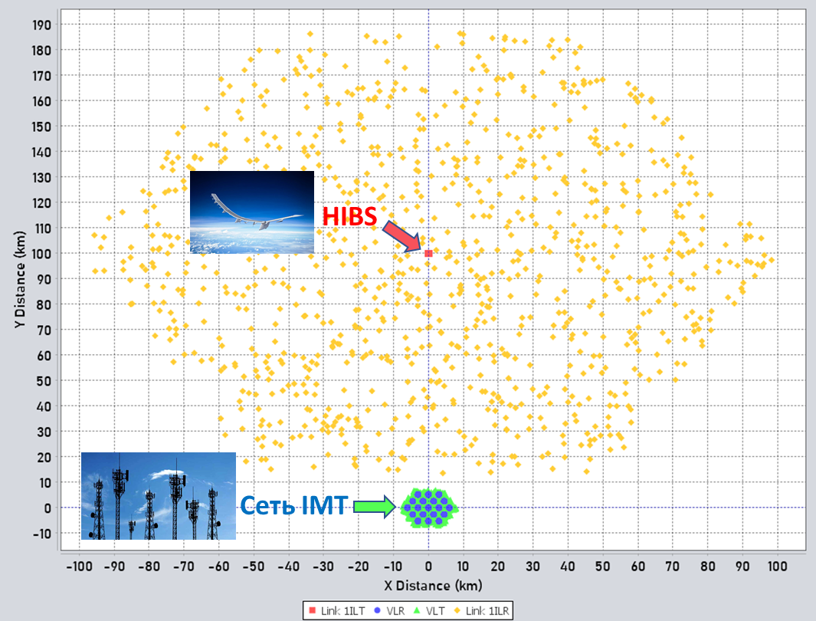

|  |  |
| --- | --- |
| Y Distance (km) | Distancia Y (km) |
| X Distance (km) | Distancia X (km) |
| Link: 1ILT | Enlace: 1ILT |
| VLR | Receptor del enlace afectado |
| VLT | Transmisor del enlace afectado |
| Link: 1ILR | Enlace: 1ILR |
| HIBS | HIBS |

Las redes IMT expuestas a interferencia constaban de 19 células de tres sectores situadas en un entorno urbano.

La red HIBS era una plataforma con tres sectores para una célula de primera capa y siete sectores para una célula de segunda capa. Las pérdidas de capacidad de las redes IMT se calcularon a diferentes distancias entre la red IMT y la HIBS. Se expusieron en forma de cuadro con el porcentaje de pérdida y como funciones de distribución que permiten una representación gráfica de la reducción de la capacidad.

En este estudio, la HIBS se simuló sobre la base de los parámetros del Cuadro 1, aunque la potencia de salida se ajustó de modo que no pudiera rebasarse el límite de dfp especificado en la superficie de la Tierra (−114 dB(W/(m2 · MHz)), incluso si la víctima de la interferencia está directamente alineada con el lóbulo principal del diagrama de radiación de la HIBS; en este supuesto, la potencia de la estación base HIBS es de 23 dBm/20 MHz.

Al elegir las distancias entre el nadir de la HIBS y la red IMT-2000/IMT-Avanzadas expuesta a la interferencia, se tuvo en cuenta que el radio de la zona de servicio de la HIBS es de 100 km, por lo que el punto nadir de la HIBS no puede estar situado a menos de 100 km de la red afectada por la interferencia y ubicada en un país vecino. Por lo tanto, no se ha tenido en cuenta la exposición a interferencia a distancias inferiores a 100 km. El umbral de degradación de la capacidad para las redes IMT-2000 e IMT-Avanzadas es del 5% según las especificaciones 3GPP.

Cada estudio trata de evaluar la pérdida de capacidad sobre la base del cálculo de la relación señal/ruido (SINR). Para calcular la SINR es necesario evaluar la señal deseada en la red IMT y la señal interferente causada por la HIBS.

La señal deseada de la red IMT se calculó mediante la siguiente expresión:



siendo:

*PIMT*: potencia de salida del EU/estación base IMT, dBm;

*GIMT*: ganancia de la antena transmisora del EU/estación base IMT en la dirección del receptor IMT, dBi;

*Lp*: pérdida de propagación desde el transmisor del EU/estación base hasta el receptor IMT, dB;

*Aactivity*: factor de actividad, dB.

La pérdida de propagación en la señal deseada se estimó utilizando el modelo HATA ampliado para entornos urbanos.

Después se calculó el nivel de interferencia de la HIBS en cada receptor IMT mediante la siguiente expresión:



siendo:

*PHIBS*: potencia de salida de la HIBS, dBm;

*GHIBS*: ganancia de antena de la estación transmisora HIBS en la dirección de la víctima de la interferencia, dBi;

*GIMT*: ganancia del EU/estación base IMT en la dirección de la HIBS, dBi;

*Lp*: pérdida de propagación desde el transmisor de la HIBS hasta el receptor del EU/estación base, dB;

*Aactivity*: factor de actividad de la HIBS, dB;

*ATDD*: factor DDT de la HIBS, dB (cuando opera en modo DDF, es igual a 0 dB).

Para estimar la pérdida de propagación en las señales interferentes, se aplicó un modelo de propagación basado en la Recomendación UIT-R P.528. Este modelo permite calcular los trayectos de comunicación en tres modos: aire-tierra, tierra-aire y aire-aire. Conviene señalar que este modelo tiene en cuenta la curvatura de la Tierra, un aspecto que reviste especial importancia al calcular trayectos sobre el horizonte.

Las pérdidas de señal en condiciones de ecos parásitos se calcularon mediante un modelo basado en la Recomendación UIT-R P.2108. Para estimar las pérdidas debidas a la penetración en edificios utilizadas para calcular la señal deseada de las redes IMT, se utilizaron las especificaciones IMT‑2000/IMT-Avanzadas en las que figuran las pérdidas por ese concepto.

Una vez calculados los niveles de interferencia de la HIBS y los niveles de señal deseada del sistema IMT para cada enlace, se puede estimar la SINR mediante la siguiente expresión:



siendo:

*N*: nivel de ruido a la entrada del receptor IMT, dBm;

*I*: nivel de interferencia de la HIBS, dBm;

*C*: nivel de señal deseada IMT, dBm.

Cálculo de la pérdida de capacidad de las IMT-Avanzadas

En la simulación de la red de las IMT-Avanzadas se aplicó el modelo Round Robin de ordenamiento cíclico. Este método sirve para asignar recursos o tareas entre varios dispositivos o procesos en un orden cíclico. En el contexto de las redes y las telecomunicaciones, el método Round Robin puede utilizarse, por ejemplo, al planificar el acceso a los recursos de canal entre distintos dispositivos o abonados. Cuando los dispositivos o abonados solicitan acceso a los recursos, el algoritmo Round Robin lo asigna por turnos, garantizando que los recursos se utilicen de forma equitativa entre los participantes. Esto puede ser útil cuando es conveniente dividir equitativamente los recursos entre varios usuarios o dispositivos.

El algoritmo de modelización de red OFDMA, aplicado en el estudio, presupone una carga total del sistema del 100% con tráfico de búfer completo y un esquema de reutilización de frecuencias 1/1 (es decir, una red monofrecuencia), y tiene en cuenta la interferencia intrasistema en la célula de referencia causada por los EU situados en células vecinas que utilizan los mismos bloques de recursos, así como la interferencia de los EU situados en la célula de referencia que utilizan bloques de recursos diferentes. La metodología parte del supuesto de que los EU están situados aleatoriamente en toda la zona de la red según una distribución geográfica homogénea.

En la Figura 8 se muestra un ejemplo de topología de red con víctimas de interferencia para la simulación de una red de las IMT-Avanzadas.

FIGURA 8

Ejemplo de topología de red de las IMT-Avanzadas con víctimas de interferencia

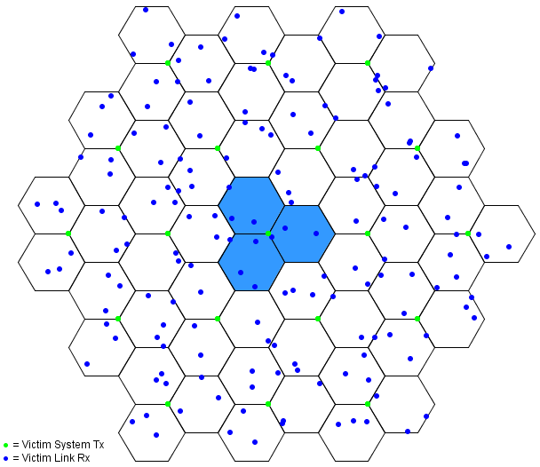

|  |  |
| --- | --- |
| = Victim System Tx | = transmisor del sistema afectado |
| = Victim Link Rx | = receptor del sistema afectado |

Para calcular la pérdida de capacidad en los canales de enlace ascendente y descendente de una red de las IMT-Avanzadas, es necesario estimar la relación señal/ruido (SINR) para cada enlace de la red IMT-Avanzadas y determinar la interferencia combinada (I) causada por los transmisores de sistemas inalámbricos de alta intensidad para cada uno de los enlaces. El nivel de interferencia de esos sistemas se suma al nivel de ruido a la entrada de cada víctima/receptor de la red de las IMT‑Avanzadas. Los valores de SINR resultantes se utilizan para calcular la capacidad de rendimiento de cada enlace de red. A partir de ahí, se puede determinar la capacidad media de caudal de todos los enlaces y compararla con la capacidad inicial de los enlaces de la red de las IMT-Avanzadas antes de la interferencia.

La capacidad por enlace de las IMT-Avanzadas puede calcularse mediante la siguiente expresión:



siendo:

*BitRate*: capacidad de caudal máxima, Mbit/s;

*NRB_per_UE*: número de bloques de recursos por usuario;

*Ntotal_RBs*: número total de bloques de recursos;

*B*: ancho de banda del canal, MHz;

*Scapacity*: eficiencia espectral en función de la SINR, bit/Hz.

Las curvas de la Figura 9 representan la eficiencia espectral de las IMT-Avanzadas frente a los niveles de SINR para los canales de enlace ascendente y descendente.

FIGURA 9

Curvas de eficiencia espectral de las IMT-Avanzadas frente a niveles de SINR  
a) Canal ascendente, y b) canal descendente

|  |  |
| --- | --- |
|  |  |
| a) | b) |

|  |  |
| --- | --- |
| BitRate (bqs/Hz) | Capacidad de caudal máxima (bqs/Hz) |
| SINR (dB) | SINR (dB) |
| BitRate (bps/Hz) | Capacidad de caudal máxima (bps/Hz) |
| SINR (dB) | SINR (dB) |

Las Figuras 10-13 y los Cuadros 4-5 muestran los resultados de la simulación de la interferencia causada por HIBS a los canales de IMT-Avanzadas de enlace descendente y ascendente. Los resultados se expresan en porcentaje de pérdida de capacidad y funciones de distribución de la capacidad para las IMT-Avanzadas.

FIGURA 10

Función de distribución acumulativa de la pérdida de capacidad del canal de enlace descendente de las IMT‑Avanzadas

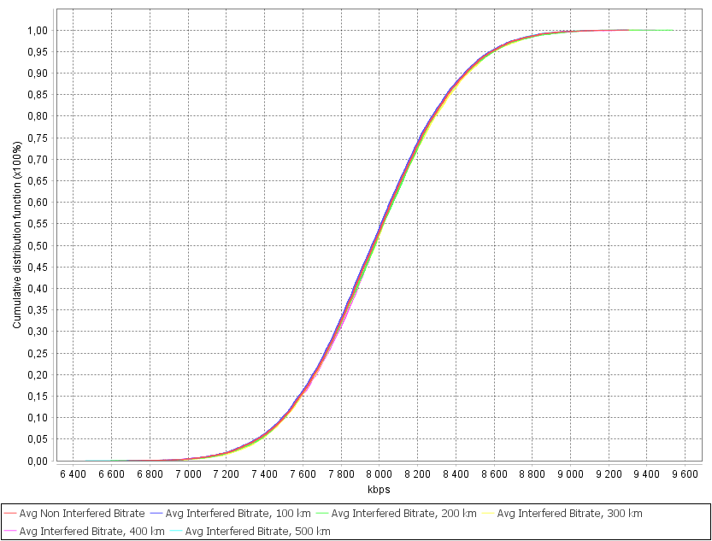

|  |  |
| --- | --- |
| Cumulative distribution function (x100%) | Función de distribución acumulativa (x100%) |
| Avg Non Interfered Bitrate | Capacidad de caudal media sin interferencia |
| Avg Interfered Bitrate, 100 km | Capacidad de caudal media con interferencia, 100 km |
| Avg Interfered Bitrate, 200 km | Capacidad de caudal media con interferencia, 200 km |
| Avg Interfered Bitrate, 300km | Capacidad de caudal media con interferencia, 300 km |
| Avg Interfered Bitrate, 400km | Capacidad de caudal media con interferencia, 400 km |
| Avg Interfered Bitrate, 500km | Capacidad de caudal media con interferencia, 500 km |

FIGURA 11

Función de distribución de probabilidad de pérdida de capacidad del canal de enlace descendente de las IMT-Avanzadas

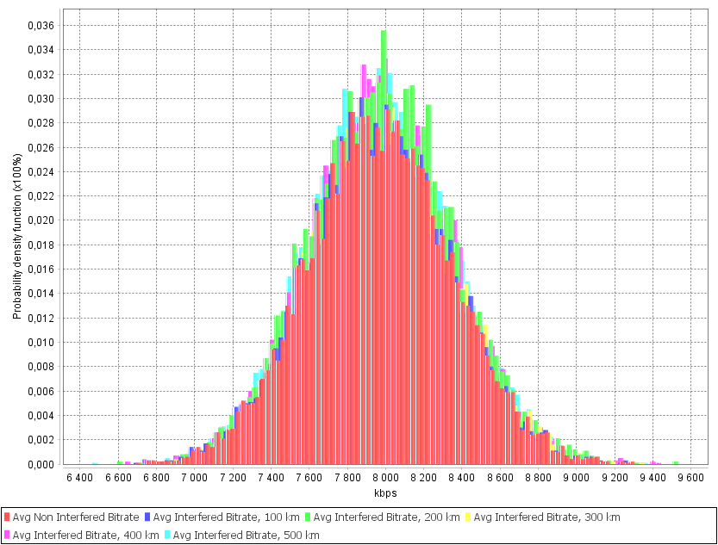

|  |  |
| --- | --- |
| Avg Non Interfered Bitrate | Capacidad de caudal media sin interferencia |
| Avg Interfered Bitrate, 100 km | Capacidad de caudal media con interferencia, 100 km |
| Avg Interfered Bitrate, 200 km | Capacidad de caudal media con interferencia, 200 km |
| Avg Interfered Bitrate, 300km | Capacidad de caudal media con interferencia, 300 km |
| Avg Interfered Bitrate, 400km | Capacidad de caudal media con interferencia, 400 km |
| Avg Interfered Bitrate, 500km | Capacidad de caudal media con interferencia, 500 km |

CUADRO 4

Pérdida de capacidad del canal de enlace descendente de las IMT-Avanzadas

|  |  |  |  |  |  |
| --- | --- | --- | --- | --- | --- |
| Distancia entre el centro de la red IMT y el punto nadir de la HIBS | 100 km | 200 km | 300 km | 400 km | 500 km |
| Degradación de la capacidad de las IMT-Avanzadas | 0,083% | 0,016% | 0,006% | 0,003% | 0,002% |

FIGURA 12

Función de distribución acumulativa de la pérdida de capacidad del canal de enlace ascendente de las IMT‑Avanzadas

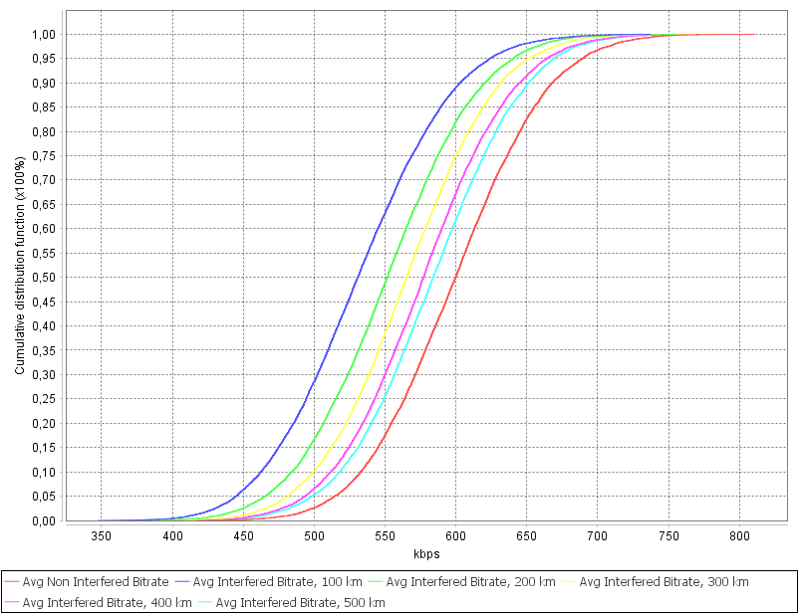

|  |  |
| --- | --- |
| Avg Non Interfered Bitrate | Capacidad de caudal media sin interferencia |
| Avg Interfered Bitrate, 100 km | Capacidad de caudal media con interferencia, 100 km |
| Avg Interfered Bitrate, 200 km | Capacidad de caudal media con interferencia, 200 km |
| Avg Interfered Bitrate, 300km | Capacidad de caudal media con interferencia, 300 km |
| Avg Interfered Bitrate, 400km | Capacidad de caudal media con interferencia, 400 km |
| Avg Interfered Bitrate, 500km | Capacidad de caudal media con interferencia, 500 km |

FIGURA 13

Función de distribución de probabilidad de pérdida de capacidad del canal de enlace ascendente de las IMT‑Avanzadas

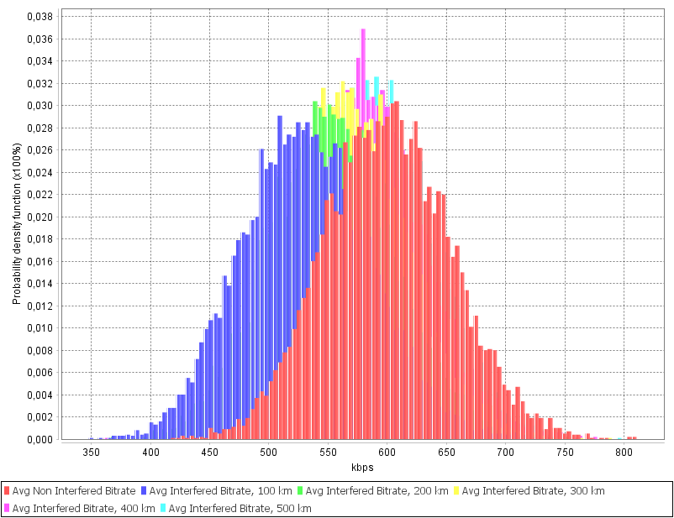

|  |  |
| --- | --- |
| Avg Non Interfered Bitrate | Capacidad de caudal media sin interferencia |
| Avg Interfered Bitrate, 100 km | Capacidad de caudal media con interferencia, 100 km |
| Avg Interfered Bitrate, 200 km | Capacidad de caudal media con interferencia, 200 km |
| Avg Interfered Bitrate, 300km | Capacidad de caudal media con interferencia, 300 km |
| Avg Interfered Bitrate, 400km | Capacidad de caudal media con interferencia, 400 km |
| Avg Interfered Bitrate, 500km | Capacidad de caudal media con interferencia, 500 km |

Cuadro 5

Pérdida de capacidad del canal de enlace ascendente de las IMT-Avanzadas

|  |  |  |  |  |  |
| --- | --- | --- | --- | --- | --- |
| Distancia entre el centro de la red IMT y el punto nadir de la HIBS | 100 km | 200 km | 300 km | 400 km | 500 km |
| Degradación de la capacidad de las IMT‑Avanzadas | 11,337% | 8,227% | 5,508% | 3,686% | 2,596% |

El estudio realizado demostró que la pérdida de capacidad del canal ascendente para las IMT‑Avanzadas rebasa el umbral aceptable de reducción de capacidad del 5% a distancias de separación entre la red de las IMT‑Avanzadas y el punto nadir de la HIBS inferiores a 300 km, y oscila entre el 11% y el 5%. Aunque la degradación de la capacidad del enlace descendente es insignificante, inferior al 0,1%, conviene señalar que esto se debe a que los EU víctimas están protegidos contra la interferencia causada por los ecos parásitos en un entorno urbano, mientras que en escenarios de terreno despejado la pérdida de capacidad del enlace descendente puede ser notablemente mayor.

Cálculo del impacto de la interferencia en las redes IMT-2000

Las redes IMT-2000 utilizan sistemas de acceso múltiple por división de código (CDMA), lo que da lugar a un nivel de ruido adicional en el sistema y al fenómeno de «respiración celular». A fin de calcular la pérdida de capacidad en los sistemas basados en el CDMA, primeramente se realizó una simulación para determinar la capacidad del sistema en ausencia de interferencia externa. A continuación, la red de las IMT-2000 se llenó gradualmente de EU hasta que se rebasó el nivel de ruido umbral. El aumento del nivel de ruido se mide como un promedio lineal en dB en todas las estaciones base.

En los sistemas basados en el CDMA, un usuario puede conectarse simultáneamente a varias estaciones base (traspaso flexible). Debido al traspaso flexible, se produce un cambio en la cantidad de potencia transmitida por cada estación base para un usuario determinado, por lo que es necesario determinar si el usuario recibe servicio de una o más estaciones base. En la simulación se aplica un algoritmo de traspaso flexible simplificado que tiene en cuenta los principales efectos del traspaso flexible sin necesidad de introducir algoritmos complejos. Las estaciones base conectadas a un usuario se incluyen en el «conjunto activo» de ese usuario. Se selecciona inicialmente una estación base para su inclusión en el conjunto activo en función de la relación entre la intensidad de su señal piloto y la interferencia de fondo. Cada estación base transmite un determinado porcentaje fijo de su potencia máxima al canal piloto. La interferencia de ruido consiste en la energía no ortogonal recibida en otros canales de estaciones base del «conjunto activo», sumada a la potencia de difusión de estaciones base que no están en el conjunto activo. El criterio de selección de la estación base, «*pilot Ec*/*Io*», se define mediante la siguiente ecuación:



 siendo:

*Ec*: energía en el *i*-ésimo chip de la estación base;

*I*0: densidad espectral de potencia del nivel de interferencia;

*Pmax*,*I*: potencia máxima recibida de la *i*-ésima estación base;

*W*: ancho de banda del sistema;

*Pj*: nivel de la señal deseada de la *j*-ésima estación base;

*F*: factor de ruido del EU;

*N*0: densidad espectral de potencia del receptor IMT-2000;

*Iext*: nivel de interferencia externa.

La Figura 14 muestra un ejemplo de simulación de pérdida de capacidad en un sistema IMT-2000, donde los puntos rojos representan los usuarios activos, los puntos amarillos representan usuarios activos en modo de traspaso flexible y los puntos grises representan usuarios que se han desconectado de la red debido a la interferencia externa causada por la HIBS.

FIGURA 14

Ejemplo de simulación de pérdida de capacidad de una red IMT-2000

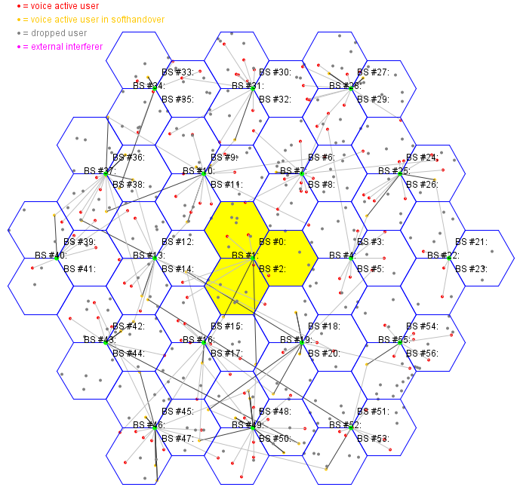

|  |  |
| --- | --- |
| = voice active user | = usuario activo voz |
| = voice active user in softhandover | = usuario activo voz en traspaso rígido |
| = dropped user | = usuario desconectado |
| = external interferer | = interferente externo |

Las Figuras 15-18 y los Cuadros 6-7 muestran los resultados de la simulación de la interferencia causada por HIBS en canales IMT-2000 de enlace descendente y ascendente. Los resultados se expresan en porcentaje de pérdida de capacidad y funciones de distribución de la capacidad para las IMT-Avanzadas.

FIGURA 15

Función de distribución acumulativa de la pérdida de capacidad del canal de enlace descendente de las IMT‑2000

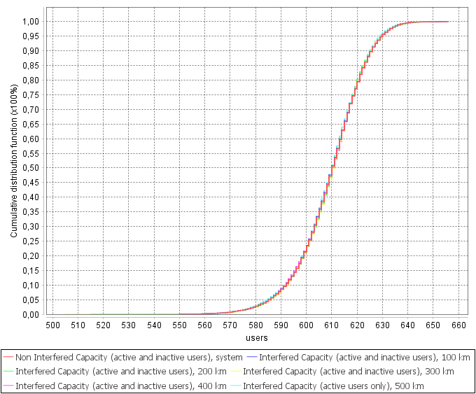

|  |  |
| --- | --- |
| Cumulative distribution function (x100%) | Función de distribución acumulativa (x100%) |
| Users | Usuarios |
| Non Interfered Capacity (active and inactive users), system | Capacidad no afectada (usuarios activos e inactivos), sistema |
| Interfered Capacity (active and inactive users), 100km | Capacidad afectada (usuarios activos e inactivos), 100km |
| Interfered Capacity (active and inactive users), 200km | Capacidad afectada (usuarios activos e inactivos), 200km |
| Interfered Capacity (active and inactive users), 300km | Capacidad afectada (usuarios activos e inactivos), 300km |
| Interfered Capacity (active and inactive users), 400km | Capacidad afectada (usuarios activos e inactivos), 400km |
| Interfered Capacity (active users only), 500km | Capacidad afectada (únicamente usuarios activos), 500km |

FIGURA 16

Función de distribución de probabilidad de pérdida de capacidad del canal de enlace descendente de las IMT‑2000

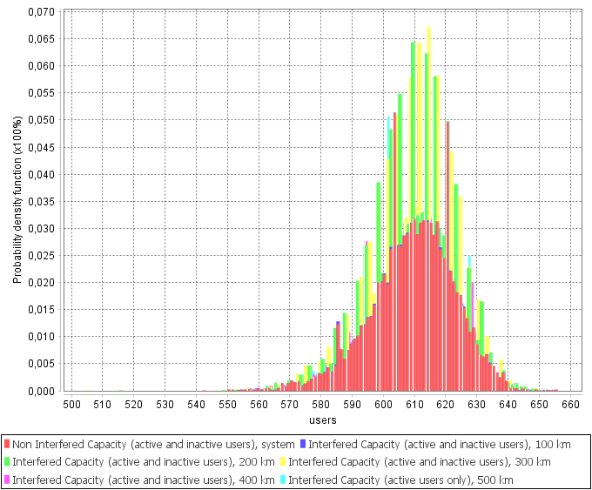

|  |  |
| --- | --- |
| Probability density function (x100%) | Función de densidad de probabilidad (x100%) |
| Users | Usuarios |
| Non Interfered Capacity (active and inactive users), system | Capacidad no afectada (usuarios activos e inactivos), sistema |
| Interfered Capacity (active and inactive users), 100km | Capacidad afectada (usuarios activos e inactivos), 100km |
| Interfered Capacity (active and inactive users), 200km | Capacidad afectada (usuarios activos e inactivos), 200km |
| Interfered Capacity (active and inactive users), 300km | Capacidad afectada (usuarios activos e inactivos), 300km |
| Interfered Capacity (active and inactive users), 400km | Capacidad afectada (usuarios activos e inactivos), 400km |
| Interfered Capacity (active users only), 500km | Capacidad afectada (únicamente usuarios activos), 500km |

CUADRO 6

Pérdida de capacidad del canal de enlace descendente de las IMT-2000

|  |  |  |  |  |  |
| --- | --- | --- | --- | --- | --- |
| Distancia entre el centro de la red IMT y el punto nadir de la HIBS | 100 km | 200 km | 300 km | 400 km | 500 km |
| Degradación de la capacidad de las IMT-2000 | 0,013% | 0,0019% | 0% | 0% | 0% |

FIGURA 17

Función de distribución acumulativa de la pérdida de capacidad del canal de enlace ascendente de las IMT-2000

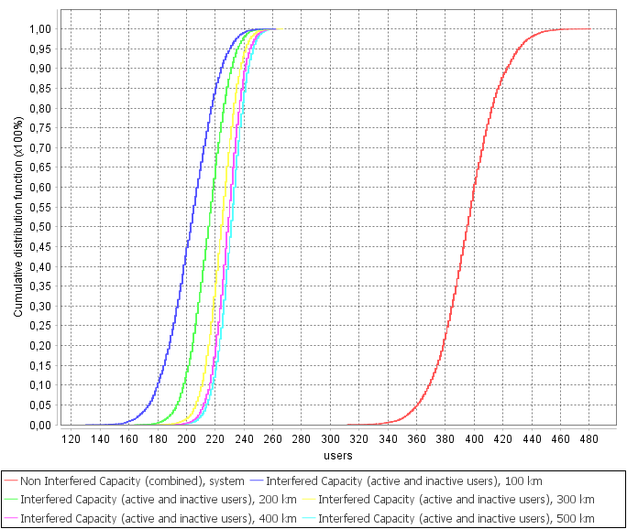

|  |  |
| --- | --- |
| Cumulative distribution function (x100%) | Función de distribución acumulativa (x100%) |
| Users | Usuarios |
| Non Interfered Capacity (combined), system | Capacidad no afectada (combinada), sistema |
| Interfered Capacity (active and inactive users), 100km | Capacidad afectada (usuarios activos e inactivos), 100km |
| Interfered Capacity (active and inactive users), 200km | Capacidad afectada (usuarios activos e inactivos), 200km |
| Interfered Capacity (active and inactive users), 300km | Capacidad afectada (usuarios activos e inactivos), 300km |
| Interfered Capacity (active and inactive users), 400km | Capacidad afectada (usuarios activos e inactivos), 400km |
| Interfered Capacity (active users only), 500km | Capacidad afectada (únicamente usuarios activos), 500km |

FIGURA 18

Función de distribución de probabilidad de pérdida de capacidad del canal de enlace ascendente de las IMT‑2000

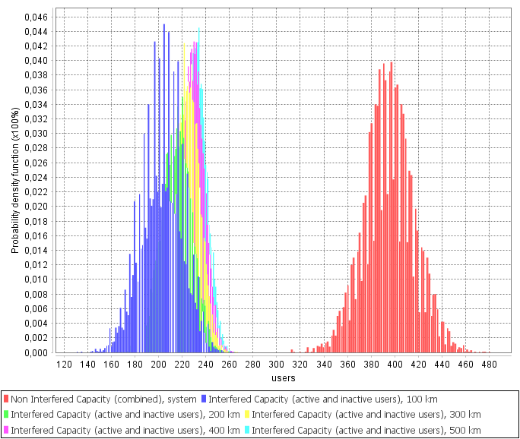

|  |  |
| --- | --- |
| Probability density function (x100%) | Función de densidad de probabilidad (x100%) |
| Users | Usuarios |
| Non Interfered Capacity (combined), system | Capacidad no afectada (combinada), sistema |
| Interfered Capacity (active and inactive users), 100km | Capacidad afectada (usuarios activos e inactivos), 100km |
| Interfered Capacity (active and inactive users), 200km | Capacidad afectada (usuarios activos e inactivos), 200km |
| Interfered Capacity (active and inactive users), 300km | Capacidad afectada (usuarios activos e inactivos), 300km |
| Interfered Capacity (active and inactive users), 400km | Capacidad afectada (usuarios activos e inactivos), 400km |
| Interfered Capacity (active users only), 500km | Capacidad afectada (únicamente usuarios activos), 500km |

CUADRO 7

Pérdida de capacidad del canal de enlace ascendente de las IMT-2000

|  |  |  |  |  |  |
| --- | --- | --- | --- | --- | --- |
| Distancia entre el centro de la red IMT y el punto nadir de la HIBS | 100 km | 200 km | 300 km | 400 km | 500 km |
| Degradación de la capacidad de las IMT-2000 | 48,685% | 45,514% | 43,199% | 42,07% | 41,498% |

El estudio realizado demostró que la degradación de la capacidad del canal ascendente de la red IMT-2000 en presencia de interferencia causada por HIBS es superior al 40% cuando la distancia de separación entre la red IMT-2000 y el punto nadir de la HIBS oscila entre 100 km y 500 km. Aunque la degradación de la capacidad debida a la interferencia en el enlace descendente de las IMT-2000 es insignificante, inferior al 0,01%, conviene señalar que esto se debe a que los EU receptores están protegidos por ecos parásitos en entornos urbanos, mientras que en escenarios de terreno despejado la pérdida de capacidad del enlace descendente puede ser notablemente mayor.

Conclusión

Los resultados del estudio sobre el impacto de las HIBS en las IMT-2000 e IMT-Avanzadas para el despliegue urbano en un escenario transfronterizo demostraron lo siguiente:

– El impacto de la interferencia en el canal de enlace descendente de las IMT-Avanzadas e IMT-2000 es insignificante, inferior al 0,1%. No obstante, conviene señalar que, en el caso del despliegue rural, el impacto de la interferencia puede ser significativamente mayor y, en algunos escenarios, puede que la degradación de la capacidad rebase el nivel umbral.

– El impacto de la interferencia en el canal ascendente de las IMT-2000 oscila entre el 48% y el 40% a distancias de separación de 100 a 500 km, lo que rebasa con mucho el nivel umbral del 5%.

– El impacto de la interferencia en el canal ascendente de las IMT-Avanzadas oscila entre el 11% y el 5% a distancias de separación de 100 a 300 km, lo que rebasa el nivel umbral del 5%.

Así pues, la utilización de HIBS puede causar problemas importantes a los países vecinos en la banda de frecuencias 694-960 MHz con respecto a los canales de enlace ascendente de las IMT‑2000 e IMT-Avanzadas.

Sobre la base de los resultados expuestos, las Administraciones de la CRC proponen el Método A1 (Sin cambios en los Volúmenes I y II del Reglamento de Radiocomunicaciones) como solución para el punto 1.4 del orden del día de la CMR-23 respecto de la banda de frecuencias 694-960 MHz.

______________